

**УКРАЇНА**

**ВЕРХОВИНСЬКА СЕЛИЩНА РАДА**

**ВЕРХОВИНСЬКОГО РАЙОНУ ІВАНО-ФРАНКІВСЬКОЇ ОБЛАСТІ**

**В И К О Н А В Ч И Й К О М І Т Е Т**

**Р І Ш Е Н Н Я №155**

від 26 жовтня 2022 року

селище Верховина

**Про затвердження звіту про виконання**

**бюджету Верховинської селищної**

**територіальної громади за 9 місяців 2022 року**

Керуючись Законом України «Про місцеве самоврядування в Україні», ст.80 Бюджетного кодексу України та Бюджетним регламентом Верховинської селищної ради, виконавчий комітет селищної ради

**В И Р І Ш И В:**

1. Затвердити звіт про виконання бюджету Верховинської селищної територіальної громади за 9 місяців 2022 року, а саме: по доходах у сумі 170 046,5 тис. грн., у тому числі по загальному фонду 165 249,4 тис. грн., по спеціальному фонду 4 797,1 тис. грн.; по видатках у сумі 159 237,6 тис. грн., у тому числі по загальному фонду 156 504,5 тис. грн., спеціальному 2 733,1 тис. грн.

2. Контроль за виконанням цього рішення покласти на заступника селищного голови з питань діяльності виконавчих органів ( Чубатько О.С.).

**Селищний голова Василь МИЦКАНЮК**

**ЗВІТ**

**про виконання бюджету Верховинської селищної територіальної громади**

**за 9 місяців 2022 року.**

***ДОХІДНА ЧАСТИНА БЮДЖЕТУ***

Виконання податкових та неподаткових доходів (власних надходжень) загального фонду бюджету Верховинської селищної територіальної громади за 9 місяців 2022 року становить 49 744,8 тис. грн., що складає 100,5 % відсотка до уточненого плану на вказаний період (уточнений план за період – 49 516,0 тис. грн.).

**Структура бюджету громади**

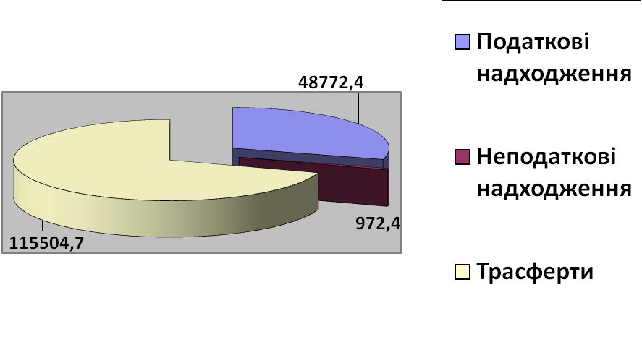 Як свідчитьдинаміка надходжень до загального фонду бюджету Верховинської селищної територіальної громади (податкові та неподаткові надходження) найбільш вагомим дохідним джерелом наповнення бюджету селища є податок з доходів фізичних осіб, за рахунок якого сформовано 77,1 відсотків ресурсів загального фонду (власних надходжень) або 38 349,5 тис. грн.

Структура зарахування податку на доходи фізичних осіб в розрізі його окремих складових за 9 місяців 2022 року (за відповідний період 2021 року):

* податковими агентами, із доходів платника податку у вигляді заробітної плати – 77,0 (93,3) відсотки;
* грошового забезпечення, грошових винагород та інших виплат, одержаних військовослужбовцями та особами рядового і начальницького складу, що сплачується податковими агентами – 21,6 (5,6) відсотки;
* податковими агентами, із доходів платника податку інших ніж заробітна плата – 0,3 (0,1) відсотки;
* за результатами річного декларування – 1,1 (1,0) відсотки.

У порівнянні з аналогічним періодом минулого року спостерігається зростання надходжень ПДФО на 12 789,6 тис. грн.

Причина зростання надходжень обумовлена збільшенням грошового забезпечення, грошових винагород та інших виплат, одержаних військовослужбовцями та особами рядового і начальницького складу у зв’язку з введенням військового стану країни та зростанням мінімальної заробітної плати.

Найбільшими платниками ПДФО по юридичних особах є відділ освіти, молоді і спорту селищної ради – 10 816,8 тис. грн., ОТЦК СП (військкомат) – 4 625,9 тис. грн., КНП Верховинська багатопрофільна лікарня - 3 878,4 тис. грн., ДП «Верховинське лісове господарство» – 2 149,0 тис. грн., ГУ НП –– 2 143,8 тис. грн., ГУ ДНС – 1 666,2 тис. грн.

Найбільшими платниками з фізичних осіб є ФОП Кандюк Л.В. – 127,5 тис. грн., ФОП Баран В.В. -121,5 тис. грн., ФОП Магнич В.М. – 67,0 тис. грн., ФОП Зеленчук І.М. – 48,5 тис. грн., ФОП Бельмега Д.М. – 47,0 тис. грн.

Місцевим податкам і зборам належить друге місце за обсягом надходжень загального фонду бюджету Верховинської селищної територіальної громади, питома вага яких складає  15,8 відсотки.

Надходження місцевих податків і зборів за звітний період становлять ‒ 7 865,6 тис. грн., або 92,9 відсотки уточненого плану на 9 місяців 2022 року (уточнений план за період – 8 462,5 тис. грн.). У порівнянні з аналогічним періодом минулого року надходження збільшились на суму 214,6 тис. грн.

В структурі місцевих податків і зборів за січень-вересень 2022(2021) років забезпечено надходження по:

- єдиному податку – 65,8 (58,3) відсотки;

- орендній платі за землю та земельному податку – 29,6 (36,3) відсотки;

- податку на нерухоме майно, відмінне від земельної ділянки – 3,1 (4,4) відсотки;

-  туристичному збору – 1,5 (1,0) відсотки.

Надходження єдиного податку з фізичних осіб становлять 4 701,4 тис. грн., що складає 93,7 відсотки до уточненого плану на вказаний період (уточнений план за період – 5 017,2 тис. грн.). Найбільшими платниками даного податку є ФОП Аксюк М.М. – 143,9 тис. грн., ФОП Ігнатюк І.Ю. – 112,7 тис. грн., ФОП Зеленчук І.М. – 99,8 тис. грн, ФОП Вітровий О.М. – 96,4 тис. грн., ФОП Дячук І.Ю. – 91,0 тис. грн.

Надходження єдиного податку з юридичних осіб становлять 473,2 тис. грн., що складає 78,8 відсотки до уточненого плану на вказаний період (уточнений план за період – 600,2 тис. грн.). Найбільшими платниками податку є ПП «Сонячні Карпати» - 114,2 тис.грн., СМП «Технік» – 92,6 тис. грн., ТОВ «Карпати Будінвест» - 68,0 тис. грн., ТОВ «Опришки» - 54,6 тис. грн., редакція газети «Верховинські Вісті» - 43,0 тис. грн.

Надходження єдиного податку з сільськогосподарських товаровиробників, у яких частка сільськогосподарського товаровиробництва за попередній податковий (звітний) рік дорівнює або перевищує 75 відсотки надійшло в сумі 2,5 тис. грн., що на 0,2 тис. грн більше аналогічного періоду минулого року. Планові показники за 9 місяців 2022 року виконано на 110,2 відсотки. Найбільшим платником єдиного податку з сільськогосподарських товаровиробників є Мартищук І.В. – 1,3 тис. грн.

За звітний період до селищного бюджету надійшло неподаткових надходжень в сумі 972,4 тис. грн, при планових показниках 1 056,4 тис. грн., виконання становить 92,0 відсотки. Дані надходження носять несистематичний характер. В порівнянні з аналогічним періодом минулого року неподаткові надходження збільшилися на 67,3 тис.грн. Структуру неподаткових надходжень за січень-вересень 2022/2021 роки складають:

* адміністративні послуги – 87,8 відсотки (67,4 відсотки),
* державне мито – 2,9 відсотки (3 відсотки),
* інші неподаткові надходження – 2,8 відсотки (7,2 відсотки),
* адміністративні штрафи та санкції – 6,5 відсотки (2,2 відсотки).

**Аналіз власних надходжень за січень-вересень 2022/2021 років**

тис.грн.

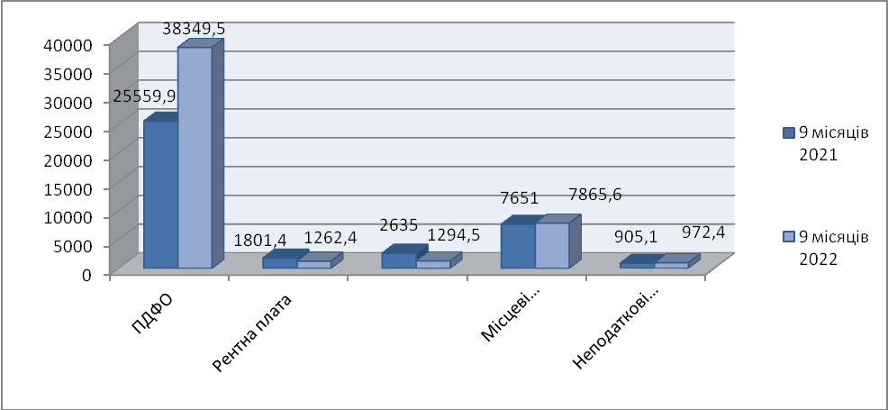

Причиною зменшення надходження до бюджету рентної плати за спеціальне використання лісових ресурсів в частині деревини, заготовленої в порядку рубок головного користування в порівнянні з аналогічним періодом минулого року є зменшення головних рубок на території нашої громади.

Встановлення нульової ставки акцизу на пальне відповідно п.82  [розділу XX](https://zakon.rada.gov.ua/laws/show/2755-17#n8012) "Перехідних положень "[Податкового кодексу України](https://zakon.rada.gov.ua/laws/show/2755-17)» призвело до недопоступлення коштів до бюджету територіальної громади.

Трансфертів по загальному фонду селищного бюджету з початку року надійшло в сумі 115 504,7 тис. грн., з яких:

* 18 394,2 тис. грн. - базова дотація з державного бюджету, що становить 100 відсотків до планових показників;
* 92 157,1 тис. грн. – освітня субвенція з державного бюджету та становить 100 відсотків до планових показників;
* 2 318,4 тис. грн. - дотації з місцевого бюджету на утримання закладів освіти та охорони здоров’я та проведення розрахунків протягом опалювального періоду за комунальні послуги та енергоносії, що становить 100 відсотків до планових показників;
* 63,1 тис. грн. – інша дотація з місцевого бюджету (компенсація на відшкодування енергоносіїв для ВПО);
* 2 571,9 тис. грн – субвенції з місцевих бюджетів, з яких :

- 1 143,3 тис. грн. для ІРЦ;

- 349,4 тис. грн. для надання державної підтримки особам з особливими освітніми вадами;

- 1079,2 тис. грн. – «Інша субвенція» (506,3 тис. грн. - з обласного бюджету, 184,6 тис. грн. - з бюджету Зеленської ТГ, 280,0 тис.грн. - Білоберізької ТГ, 51,4 тис.грн. - Надвірнянської ТГ та 56,9 тис.грн. – Ворохтянської ТГ).

Власні надходження бюджетних установ спеціального фонду бюджету Верховинської селищної територіальної громади забезпечено в сумі 2 968,1 тис. грн., що складає 191,2 відсотки до затвердженого плану на рік (затверджений план з урахуванням змін – 1 550,9 тис. грн.) та в порівнянні з аналогічним періодом минулого року зросли на 536,7 тис. грн.

Структуру власних надходжень бюджетних установ за січень-вересень 2022/2021 роки складають:

* плата за послуги, що надаються бюджетними установами згідно з їх основною діяльністю (батьківська плата) – 48,4 (63,6) відсотки,
* благодійні внески, гранти, дарунки – 37,5 (20,2) відсотки,
* надходження бюджетних установ від підприємств, установ, фізичних осіб (надходження від пенсії у розмірі 75 відсотків, перебуваючих у стаціонарі ВТЦ) – 13,4 (15,6) відсотки,
* плата за оренду майна бюджетних установ – 0,7 (0,6) відсотки.

Надходження від продажу землі за 9 місяців 2022 року становить 1 679,4 тис. грн. та 539,3 тис. грн. за минулий рік відповідно.

Надходження цільового фонду за звітний період склали 67,7 тис. грн.

Податковий борг станом на 01.10.2022 року складає в сумі 2 321,5 тис. грн.

Найбільшими боржниками є наступні підприємства:

* Верховинський районний лісгосп – 1 816,3 тис. грн., що складає 78,2 відсотки до загальної суми боргів, з яких: по податку на доходи фізичних осіб, що сплачується податковими агентами, із доходів платника податку у вигляді заробітної плати – 1 212,1 тис. грн., по земельному податку з юридичних осіб – 302,7 тис. грн, по орендній платі – 256,5 тис. грн., по рентній платі – 44,7 тис. грн.;
* Спільне Українсько-Чеське підприємство «Крона» - 392,9 тис. грн., з них: по орендній платі – 374,0 тис. грн., по податку на нерухоме майно – 19,0 тис. грн.;
* ТзОВ «Карпати-Європалет» - 59,7 тис. грн. по орендній платі;
* ДП «Івано-Франківськ-Пропан» - 19,2 тис. грн. по орендній платі.

***ВИДАТКОВА ЧАСТИНА БЮДЖЕТУ***

За звітний період видатки бюджету Верховинської територіальної громади склали 159 237,6 тис. грн., з них видатки загального фонду - 156 504,5 тис. грн., спеціального –2 733,1 тис. грн.

В сумі асигнувань загального фонду видатки на освіту складають 81,8 відсотки від всього обсягу бюджету, або 127 970,7 тис. грн., органи самоврядування – 8,2 відсотки, або 12 848,4 тис. грн., охорону здоров’я – 1,5 відсотки, або 2 301,3 тис. грн., соціальний захист та соціальне забезпечення –2,3 відсотки, або 3 589,2 тис. грн., культуру – 2,5 відсотки, або 3 972,6 тис. грн., інші видатки - 3,7 відсотки, або 5822,3 тис. грн.

**Аналіз виконання видаткової частини загального фонду бюджету в розрізі галузей.**

(у відсотках) 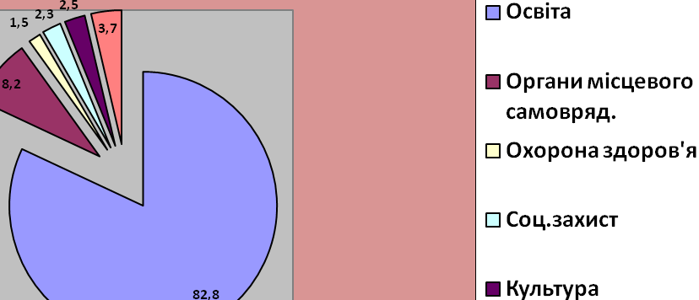

У ході виконання бюджету Верховинської територіальної громади першочергова увага приділялась фінансуванню захищених статей бюджету, зокрема, на заробітну плату працівників бюджетних установ з нарахуваннями із загального фонду використано 138 591,5 тис. грн., на оплату комунальних послуг та енергоносіїв –6 853,5 тис. грн., на трансферти населенню – 791,9 тис. грн., на оплату медикаментів та перев`язувальних матеріалів – 68,5 тис. грн., на продукти харчування – 503,0 тис. грн. Питома вага захищених статей видатків у загальній сумі склала 93,7 відсотків, в т.ч. заробітної плати – 88,6 відсотків.

Аналіз здійснених видатків за 9 місяців поточного року за функціональною класифікацією видатків в розрізі головних розпорядників показує, що найбільшу питому вагу складають **видатки по відділу освіти**, молоді та спорту Верховинської селищної ради. Так, за звітний період по закладах освіти здійснено ряд видатків, які варто відмітити, а саме:

* придбання шкільних меблів – 719,9 тис. грн.;
* придбання комп’ютерів для шкіл – 160,0 тис. грн.;
* придбання та встановлення котла у Красницькій гімназії – 247,3 тис. грн.;
* ремонт та підготовка укриття по школах – 398,5 тис. грн.;
* ремонт укриття по закладах дошкільної освіти –35,4 тис. грн.;
* придбання піску та щебню для освітніх закладів – 67,5 тис. грн.;
* облаштування захисної споруди цивільного захисту та пансіону у Буковецькій гімназії – 100,0 тис. грн.;
* оплата послуг з встановлення системи відео спостереження в Буковецькій гімназії – 11,09 тис. грн.;
* придбання вогнегасників для шкіл і дошкільних закладів – 24,2 тис. грн.;
* ремонт Верховинського ліцею ім. Ватаманюка (встановлення вікон, дверей, закупівля будівельних матеріалів, радіаторів, кранів тощо) – 629,0 тис. грн.;
* ремонт санвузлів у спальних корпусах та підлоги в комп’ютерному класі, бібліотеці Верховинського ліцею №1 (школа-інтернат) – 448,5 тис. грн.;
* придбання пального для підвозу учнів та попилки дров – 319,1 тис. грн.;
* придбання джерел резервного живлення (генераторів) для Верховинського ліцею №1, Криворівнянського, Верхньоясенівського та Перехреснянського ліцеїв – 127,5 тис. грн.;
* ремонт споруд цивільного захисту для Криворівнянського та Ільцівського ліцеїв та встановлення дверей аварійного виходу для Ільцівського ліцею– 74,0 тис. грн.;
* придбання дверей для Голівської гімназії та підключення до водопостачання Голівського ЗДО –62,5 тис. грн.;
* благоустрій Верхньоясенівського ліцею – 49,0 тис. грн.;
* придбання дров з метою підготовки шкіл до опалювального сезону – 1 585,7 тис. грн.
* закупівля шкільної документації – 59,6 тис. грн.;
* ремонт системи опалення Верховинського ліцею – 605,0 тис. грн.;
* підключення до мережі інтернет Верховинського ліцею – 56,4 тис. грн.

По **видатках органів місцевого самоврядування** слід зазначити видатки головного розпорядника бюджетних коштів - Верховинської селищної ради. За 9 місяців поточного року головним розпорядником профінансовано видатки на:

* оплату енергоносіїв та комунальних послуг закладів охорони здоров’я – 2 258,9 тис. грн. (по КНП «Верховинська багатопрофільна лікарня» - 1 966,8 тис. грн., по КНП «Верховинський центр первинної медико-санітарної допомоги» - 292,1 тис. грн.);
* благоустрій населених пунктів –149,4 тис. грн.;
* забезпечення збору і вивіз сміття та відходів – 511,1 тис. грн.;
* відшкодування різниці між розміром ціни (тарифу) на житлово-комунальні послуги, що затверджувалися, або погоджувалися рішенням місцевого органу самоврядування, та розміром економічно обгрунтованих витрат на їх виробництво – 424,9 тис. грн.;
* закупівлю та встановлення системи «Рада» - 70,2 тис. грн.;
* благоустрій території біля встановленого Державного прапора присілок Швейкове селище Верховина – 39,0 тис. грн.;
* благоустрій біля Дитячої школи мистецтв – 40,0 тис. грн.;
* фінансову підтримку засобів масової інформації (Радіо «Гуцульська столиця») – 827,8 тис. грн.;
* виконання заходів «Цільової програми проведення заходів формування підрозділу та штабу району територіальної оборони на 2022 рік» – 208,6 тис. грн.;
* виплату на Комплексну програму забезпечення правопорядку, боротьби із злочинністю і корупцією, захисту прав і свобод громадян - 50,0 тис. грн.;
* виплату на Програму запобігання виникнення надзвичайних ситуацій та підвищення рівня готовності аварійно-рятувальної служби селища Верховина до дій за призначенням – 60,0 тис.грн.;
* виплату на Програму інформаційно-аналітичної роботи, протидії проявам терористичного характеру на об’єктах критичної інфраструктури, організованій злочинній діяльності та корупції на території Верховинської селищної ради – 30,0 тис. грн.

За рахунок резервного фонду селищного бюджету на виконання заходів «Цільової програми створення, поновлення та використання місцевого матеріального резерву для запобігання, ліквідації надзвичайних ситуацій техногенного, природного характеру та у період воєнного стану на території Верховинської селищної ради» спрямовано 300,8 тис. грн.

Також з резервного фонду селищного бюджету відповідно до розпоряджень селищної ради в звітному періоді виділено 26,0 тис. грн. на виплату жителям територіальної громади, які постраждали від пожеж та стихійного лиха.

**Видатки у сфері** **соціального захисту населення** на території Верховинської селищної територіальної громади за звітний період включають:

* виплату допомоги на поховання воїнам АТО – 241,5 тис. грн.;
* одноразову соціальну допомогу населенню – 115,0 тис. грн.;
* виплату соціальних гарантій фізичним особам, які надають соціальні послуги громадянам похилого віку, особам з інвалідністю, хворим, які не здатні до самообслуговування і потребують стороннього догляду, - 138,5 тис. грн.;
* виплати воїнам ОУН-УПА – 117,0 тис. грн..;
* виплати воїнам-добровольцям – 12,0 тис. грн.;
* виплати на поховання, гемодіаліз, фінансову підтримку Косівського УТОСУ («Комплексна програма соціального захисту жителів Верховинської селищної територіальної громади на 2022-2025 р.р.») – 85,1 тис. грн.

По **відділу культури** серед поточних видатків, необхідно виділити видатки на:

* технічне обслуговування (поточний ремонт) мережі водовідведення для Дитячої школи мистецтв – 49,0 тис. грн.;
* оплата послуг з встановлення системи відео спостереження для методичного центру відділу культури – 14,0 тис. грн.;
* оплата послуг з встановлення системи відео спостереження для Дитячої школи мистецтв – 12,0тис. грн.;
* харчування учасників фестивалю «Гуцульської коляди» - 14,1 тис. грн.;
* придбання дров паливних для бібліотек та клубів – 18,0 тис. грн..

Заборгованість із виплати заробітної плати працівникам бюджетної сфери станом на 01 жовтня 2022 року складала 918,5тис. грн., яку погашено повністю.

Фінансове управління селищної ради щомісячно здійснює моніторинг виконання розпорядження від 21.02.2022 року № 39-д «Про заходи щодо наповнення селищного бюджету, ефективного та раціонального використання бюджетних коштів і посилення фінансово - бюджетної дисципліни на 2022 рік».

На виконання зазначеного розпорядження розпорядниками бюджетних коштів розроблено план заходів з економного та ефективного використання коштів на 2022 рік на загальну суму 11874,5 тис. грн. Фактична сума економії за 9 місяців цього року склала – 12640,5 тис. грн. Освітніми установами за звітний період план заходів виконано в сумі 9238,5 тис. грн., установами культури –1556,5 тис. грн., установами соціального захисту та молодіжної політики у сумі 860,8 тис. грн., органами самоврядування – 984,7 тис. грн.

За рахунок вільного залишку коштів додатково спрямовано на оплату праці працівників бюджетних установ кошти в сумі 307,7 тис. грн., це складає 91,6.

Протягом 9 місяців поточного року кошти від перевиконання дохідної частини бюджету склали 2509,5 тис. грн. , з них 1 219,5 тис. грн. спрямовано на виплату заробітної плати з нарахуваннями, 10,0 тис. грн – на оплату комунальних послуг та енергоносіїв, 275,0 тис. грн. передано із загального фонду до бюджету розвитку на придбання твердопаливного котла для Красницької гімназії, 1005,0 тис. грн. інші видатки, з яких спрямовано на облаштування укриттів по загальноосвітніх закладах на суму 300,0 тис.грн., ремонт санвузлів для Верховинського ліцею №1 (школа-інтернат) на суму 400,0 тис.грн., 284,0 тис.грн. спрямовано на виконання заходів Комплексної програми забезпечення правопорядку, боротьби із злочинністю і корупцією, захисту прав і свобод громадян - 50,0 тис.грн., Програму запобігання виникнення надзвичайних ситуацій та підвищення рівня готовності аварійно-рятувальної служби селища Верховина до дій за призначенням – 60,0 тис.грн., Програму інформаційно-аналітичної роботи, протидії проявам терористичного характеру на об’єктах критичної інфраструктури, організованій злочинній діяльності та корупції на території Верховинської селищної ради» – 30,0 тис.грн., Цільову програму сприяння обороноздатності України на 2022 рік -104,0 тис.грн., Програму міграційної політики та здійснення заходів щодо надання адміністративних послуг у сфері громадянства, імміграції та реєстрації фізичних осіб на 2022-2024 роки - 40,0 тис.грн., 21,0 тис.грн. інші видатки.

**Начальник**

**фінансового управління Світлана БЛИЩУК**

**ЗАТВЕРДЖЕНО**

рішенням виконавчого комітету

№155 від 26 жовтня 2022 року

|  |  |  |  |  |  |  |  |  |  |  |  |  |  |  |  |
| --- | --- | --- | --- | --- | --- | --- | --- | --- | --- | --- | --- | --- | --- | --- | --- |
| **Звіт про виконання бюджету Верховинської територіальної громади** | | | | | | | | | | | | | |  | |
| **за 9 місяців 2022 року** | | | | | | | | | | | | | |  | |
|  | |  | | | | | | |  | | |  | | |  | |  |  |
| **ДОХОДИ ЗАГАЛЬНОГО ФОНДУ** | | | | | | | | | | | | |  | | |
|  |  | | |  |  | |  | | |  | | | тис. грн. | | |
| **ККД** | **Доходи** | | | **Уточн.річн. план** | **Уточ.пл. за період** | | **Факт** | | | **+/-** | | | **% викон.** | | |
| 1 | 2 | | | 3 | 4 | | 5 | | | 6 | | | 7 | | |
| 11010000 | Податок та збір на доходи фізичних осіб | | | 46 976,5 | 34 546,9 | | 38 349,5 | | | **3 802,6** | | | **111,0** | | |
| 11020000 | Податок на прибуток підприємств | | | 0,5 | 0,4 | | 0,5 | | | **0,1** | | | **126,6** | | |
| 13010000 | Рентна плата за спеціальне використання лісових ресурсів | | | 3 159,6 | 2 300,7 | | 1 262,3 | | | **-1 038,4** | | | **54,9** | | |
| 13020000 | Рентна плата за спеціальне використання води | | | 0,0 | 0,0 | | -0,1 | | | **-0,1** | | | **0,0** | | |
| 13030000 | Рентна плата за користування надрами загальнодержавного значення | | | 0,0 | 0,0 | | 0,2 | | | **0,2** | | | **0,0** | | |
| 14020000 | Акцизний податок з вироблених в Україні підакцизних товарів (продукції) | | | 801,6 | 592,2 | | 116,9 | | | **-475,3** | | | **19,7** | | |
| 14030000 | Акцизний податок з ввезених на митну територію України підакцизних товарів (продукції) | | | 2 780,9 | 1 995,3 | | 403,8 | | | **-1 591,5** | | | **20,2** | | |
| 14040000 | Акцизний податок з реалізації суб`єктами господарювання роздрібної торгівлі підакцизних товарів | | | 826,4 | 561,6 | | 773,8 | | | **212,2** | | | **137,8** | | |
| 18010000 | Податок на майно | | | 4 080,8 | 2 750,8 | | 2 571,9 | | | **-178,8** | | | **93,5** | | |
| 18030000 | Туристичний збір | | | 110,2 | 92,1 | | 116,6 | | | **24,5** | | | **126,6** | | |
| 18050000 | Єдиний податок | | | 7 704,7 | 5 619,7 | | 5 177,0 | | | **-442,6** | | | **92,1** | | |
| 21010000 | Частина чистого прибутку (доходу) державних або комунальних унітарних підприємств та їх об`єднань, що вилучається до відповідного бюджету, та дивіденди (дохід), нараховані на акції (частки) господарських товариств, у статутних капіталах яких є державна аб | | | 0,1 | 0,1 | | 0,0 | | | **0,0** | | | **66,7** | | |
| 21080000 | Інші надходження | | | 180,1 | 106,0 | | 63,5 | | | **-42,5** | | | **59,9** | | |
| 22010000 | Плата за надання адміністративних послуг | | | 1 057,4 | 778,0 | | 853,9 | | | **75,9** | | | **109,8** | | |
| 22090000 | Державне мито | | | 36,5 | 27,0 | | 27,8 | | | **0,8** | | | **103,1** | | |
| 24060000 | Інші надходження | | | 194,3 | 145,4 | | 27,1 | | | **-118,2** | | | **18,7** | | |
| 41020000 | Дотації з державного бюджету місцевим бюджетам | | | 24 525,5 | 18 394,2 | | 18 394,2 | | | **0,0** | | | **100,0** | | |
| 41030000 | Субвенції з державного бюджету місцевим бюджетам | | | 119 559,8 | 92 157,1 | | 92 157,1 | | | **0,0** | | | **100,0** | | |
| 41040000 | Дотації з місцевих бюджетів іншим місцевим бюджетам | | | 2 843,2 | 2 381,5 | | 2 381,5 | | | **0,0** | | | **100,0** | | |
| 41050000 | Субвенції з місцевих бюджетів іншим місцевим бюджетам | | | 3 963,4 | 3 385,0 | | 2 571,9 | | | **-813,2** | | | **76,0** | | |
|  | **Усього ( без урахування трансфертів)** | | | **67 909,5** | **49 516,0** | | **49 744,8** | | | **228,8** | | | **100,5** | | |
|  | **Усього** | | | **218 801,4** | **165 833,8** | | **165 249,4** | | | **-584,4** | | | **99,6** | | |
|  |  | | |  |  | |  | | |  | | |  | | |
| **ДОХОДИ СПЕЦІАЛЬНОГО ФОНДУ** | | | | | | | | | | | | |  | | |
|  | | |  |  | |  | |  | | |  | |  | | |
| **ККД** | | | **Доходи** | **Уточн.річн. план** | | **Уточ.пл. за період** | | **Факт** | | | **+/-** | | **% викон.** | | |
| 1 | | | 2 | 3 | | 4 | | 5 | | | 6 | | 7 | | |
| 19010000 | | | Екологічний податок | 21,8 | | 16,3 | | 12,8 | | | **-3,5** | | **78,4** | | |
| 24060000 | | | Інші надходження | 78,2 | | 58,5 | | 2,1 | | | **-56,4** | | **3,5** | | |
| 25010000 | | | Надходження від плати за послуги, що надаються бюджетними установами згідно із законодавством | 2 067,8 | | 1 550,9 | | 1 456,6 | | | **-94,3** | | **93,9** | | |
| 25020000 | | | Інші джерела власних надходжень бюджетних установ | 0,0 | | 0,0 | | 1 511,5 | | | **1 511,5** | | **0,0** | | |
| 33010000 | | | Кошти від продажу землі | 2 374,9 | | 2 355,4 | | 1 679,5 | | | **-676,0** | | **71,3** | | |
| 41050000 | | | Субвенції з місцевих бюджетів іншим місцевим бюджетам | 8 784,4 | | 8 784,4 | | 67,1 | | | **-8 717,4** | | **0,8** | | |
| 50110000 | | | Цільові фонди, утворені Верховною Радою Автономної Республіки Крим, органами місцевого самоврядування та місцевими органами виконавчої влади | 50,0 | | 50,0 | | 67,7 | | | **17,7** | | **135,5** | | |
|  | | | Усього ( без урахування трансфертів) | 4 592,7 | | 4 031,0 | | 4 730,0 | | | **699,1** | | **117,3** | | |
|  | | | Усього | 13 377,1 | | 12 815,4 | | 4 797,1 | | | **-8 018,3** | | **37,4** | | |
|  | | |  |  | |  | |  | | |  | |  | | |
|  | | | **РАЗОМ( без урахування трансфертів)** | **72 502,2** | | **53 547,0** | | **54 474,8** | | | **927,8** | | **217,8** | | |
|  | | | **РАЗОМ** | **232 178,5** | | **178 649,2** | | **170 046,5** | | | **-8 602,7** | | **137,1** | | |

|  |  |  |  |  |  |  |  |  |  |  |  |  |  |  |  |
| --- | --- | --- | --- | --- | --- | --- | --- | --- | --- | --- | --- | --- | --- | --- | --- |
|  |  | |  | |  | |  | | ЗАТВЕРДЖЕНО | | | | |  | |
|  |  | |  | |  | |  | | рішенням виконавчого комітету | | | | |  | |
|  |  | |  | |  | |  | | селищної ради від 26 жовтня 2022 р №155 | | | | | | |
|  |  | |  | |  | |  | |  | |  | |  |  | |
| **Звіт про виконання бюджету Верховинської територіальної громади за 9 місяців 2022 року** | | | | | | | | | | | | | | | |
|  |  | |  | |  | |  | |  | |  | |  | (тис. грн) | |
| **ВИДАТКИ ЗАГАЛЬНОГО ФОНДУ** | | | | | | | | | | | | | | | |
| **Код** | | **Показник** | **План на рік з урахуванням змін** | **План на вказаний період з урахуванням змін** | | **Касові видатки за вказаний період** | | **Заборгованість за вказаний період** | | **Залишки плану на період відносно касових** | | **% виконання на вказаний період** | | |
| **1** | | **2** | **3** | **4** | | **5** | | **6** | | **7** | | **8** | | |
| 0100 | | Державне управління | 19 903,8 | 15 478,1 | | 12 848,4 | | 88,4 | | **2 629,7** | | **83,0** | | |
| 1000 | | Освіта | 173 971,7 | 135 512,9 | | 127 970,7 | | 1 627,2 | | **7 542,2** | | **94,4** | | |
| 2000 | | Охорона здоров`я | 3 879,0 | 3 181,5 | | 2 301,3 | | 0,0 | | **880,2** | | **72,3** | | |
| 3000 | | Соціальний захист та соціальне забезпечення | 5 565,6 | 4 435,7 | | 3 589,2 | | 0,0 | | **846,5** | | **80,9** | | |
| 4000 | | Культура i мистецтво | 5 786,8 | 4 323,4 | | 3 972,6 | | 378,2 | | **350,8** | | **91,9** | | |
| 5000 | | Фiзична культура i спорт | 1 788,9 | 1 287,8 | | 1 219,7 | | 2,4 | | **68,1** | | **94,7** | | |
| 6000 | | Житлово-комунальне господарство | 1 958,0 | 1 535,7 | | 1 085,4 | | 0,0 | | **450,3** | | **70,7** | | |
| 7000 | | Економічна діяльність | 287,0 | 75,0 | | 50,0 | | 0,0 | | **25,0** | | **66,6** | | |
| 8000 | | Інша діяльність | 2 262,1 | 1 941,2 | | 1 536,3 | | 48,0 | | **404,9** | | **79,1** | | |
| 9000 | | Міжбюджетні трансферти | 2 966,3 | 2 356,8 | | 1 930,9 | | 0,0 | | **425,9** | | **81,9** | | |
|  | | **Усього** | **218 369,2** | **170 128,1** | | **156 504,5** | | **2 144,2** | | **13 623,6** | | **92,0** | | |
| **ВИДАТКИ СПЕЦІАЛЬНОГО ФОНДУ** | | | | | | | | | | | | | | | |
| **Код** | | **Показник** | **План на рік з урахуванням змін** | **План на вказаний період з урахуванням змін** | | **Касові видатки за вказаний період** | | **Заборгованість за вказаний період** | | **Залишки плану на період відносно касових** | | **% виконання на вказаний період** | | |
| **1** | | **2** | **3** | **4** | | **5** | | **6** | | **7** | | **8** | | |
| 0100 | | Державне управління | 100,0 | 75,0 | | 214,0 | | 17,5 | | **-139,0** | | **285,3** | | |
| 1000 | | Освіта | 3 066,3 | 2 571,2 | | 1 374,9 | | 378,3 | | **1 196,3** | | **53,5** | | |
| 2000 | | Охорона здоров`я | 1 250,0 | 1 250,0 | | 0,0 | | 0,0 | | **1 250,0** | | **0,0** | | |
| 3000 | | Соціальний захист та соціальне забезпечення | 235,8 | 184,4 | | 808,1 | | 0,0 | | **-623,7** | | **438,2** | | |
| 4000 | | Культура i мистецтво | 30,0 | 22,5 | | 0,0 | | 0,0 | | **22,5** | | **0,0** | | |
| 5000 | | Фiзична культура i спорт | 7,0 | 5,3 | | 25,4 | | 11,8 | | **-20,1** | | **479,2** | | |
| 6000 | | Житлово-комунальне господарство | 200,0 | 174,7 | | 0,0 | | 0,0 | | **174,7** | | **0,0** | | |
| 7000 | | Економічна діяльність | 3 347,0 | 3 309,0 | | 213,8 | | 30,0 | | **3 095,2** | | **6,5** | | |
| 8000 | | Інша діяльність | 6 224,5 | 6 224,5 | | 96,9 | | 0,0 | | **6 127,6** | | **1,6** | | |
|  | | Усього | **14 460,6** | **13 816,6** | | **2 733,1** | | **437,6** | | **11 083,5** | | **19,8** | | |